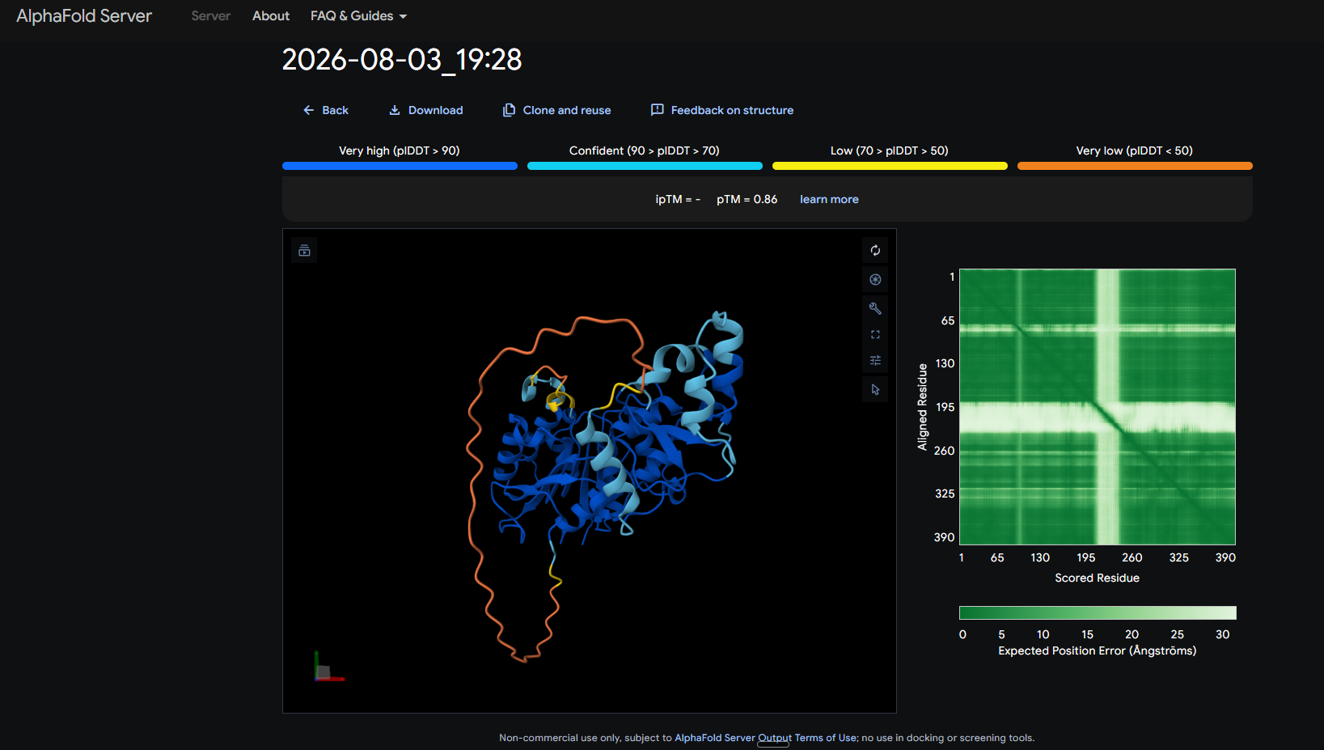
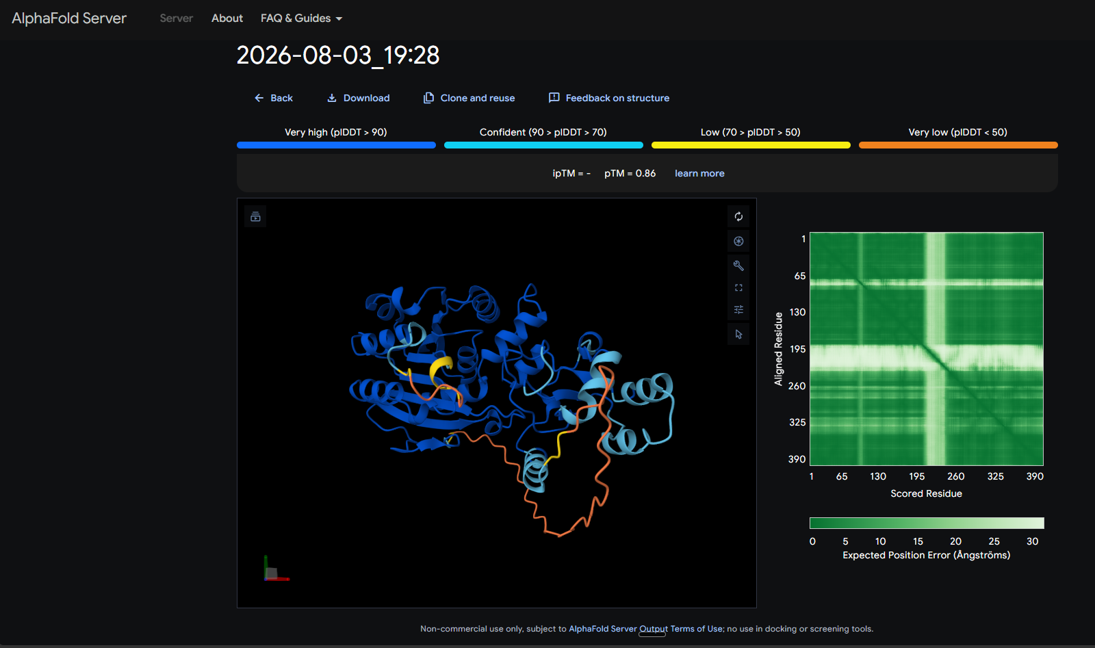
Na modelu widać: niebieski → bardzo wysoka ufność (pLDDT > 90) turkusowy → dobra ufność (70–90) żółty → niska ufność (50–70) pomarańczowy → bardzo niska ufność (<50) Patrząc na Twój screenshot: większość struktury jest niebieska → bardzo wysoka ufność, część pętli jest żółta/pomarańczowa → niska ufność, końce łańcucha są lekko żółte → typowe dla elastycznych regionów.
W tych regionach nie obserwuję stabilnej struktury drugorzędowej: nie występują tam ani helisy α, ani β-harmonijki. Sugeruje to, że są to fragmenty elastyczne lub częściowo nieuporządkowane, co jest typowe dla końców łańcucha i długich pętli w wielu białkach.

